МИНИСТЕРСТВО ЦИФРОВОГО РАЗВИТИЯ, СВЯЗИ И МАССОВЫХ
КОММУНИКАЦИЙ РОССИЙСКОЙ ФЕДЕРАЦИИ
Ордена Трудового Красного Знамени федеральное государственное бюджетное образовательное учреждение высшего образования
«Московский технический университет связи и информатики»
_______________________________________________________________
Кафедра «Информатика»

Лабораторная работа №4
«Разработка консольных проектов Visual Studio с использованием функций VC++»
по Разделу
«Функции VС++ и консольные проекты
Visual Studio»
по дисциплине
«Введение в информационные технологии»

Вариант 1
Выполнил: студент гр. ЗРС2502 Баранова Е.В

Проверил: Рюмка Ю. А.

Москва, 2025 г.
1) Общее задание на разработку программного проекта
1) Изучите структуру программного кода консольных проектов Visual Studio и правила определения, объявления и вызова функций VC++.
2) Выберите индивидуальный вариант задания из таблицы 3.1.
3) Решите задачу вычисления заданного арифметического выражения с использованием функций VC++ (без использования функций она уже решена в предыдущей работе 2). Для этого разработайте три варианта схем алгоритмов и соответствующих процедур, реализующих решения задачи:
- схемы алгоритмов для вычисления заданного арифметического выражения:
- схему алгоритма процедуры с входными параметрами и возвращаемым значением;
- схему алгоритма процедуры с входными и выходными параметрами и без возвращаемого значения;
- схему алгоритма без параметров и без возвращаемого значения;
- программные коды трех функций и функции main в соответствии со схемами алгоритмов.
4) Создайте консольное решение, содержащее пять проектов, каждый из которых содержит одну из разработанных функций п.3 и главную функцию main, в которой осуществляется ввод исходных данных, вызов соответствующей функции п.3 и вывод результата:
- функция с параметрами и возвращаемым значением, причем определение функции должно быть записано перед функцией main.
- функция с параметрами и возвращаемым значением, причем определение функции должно быть записано после функции main.
- функция с параметрами и без возвращаемого значения.
- функция без параметров и без возвращаемого значения (с глобальными переменными).
- функция с параметрами и возвращаемым значением, причем определе ния функции и main должны находиться в разных файлах.
Каждый способ должен быть реализован в отдельном проекте, а все пять проектов должны быть объединены в одном решении.
5) Выполните созданные проекты и получите результаты. Убедитесь в идентичности и правильности результатов, полученных при выполнении каждого из пяти проектов.
6) Проведите эксперименты, описанные в примере выполнения задания. Внесение изменений в программный код выполняйте путем комментирования исходного кода с последующим удалением комментария для возврата к исходному состоянию. После внесения изменений выполняйте повторную компиляцию и перестроение решения
2) Индивидуальное задание на разработку программного проекта
Создать решение (например, с именем lab5), состоящее из пяти программных проектов, для вычисления арифметического выражения:
$t=cos\frac{π}{7}*\frac{\sin^{2}(x-8y)}{2,7(x-π)}$ (1)
при значениях исходных данных x=3,59 и y=17,53 с использованием различных способов обмена данными и местоположения функций в соответствии с общим заданием.
3) Формализация и уточнение задания
Для формализации и уточнения задания определим, что исходные данные x, y – вещественного типа double. Результаты вычислений – переменная t также должна быть вещественного типа double. Операция вычисления t будет записываться следующим оператором VC++:
t=cos(M_PI / 7)*(pow(sin(x - 8 * y),2) / 2,7 *(x - M_PI));
Вычисление t реализуем в функциях VC++ тремя различными способами в соответствии с общим заданием.
4) Разработка пяти программных проектов в одном решении и получение результатов их работы
Создадим пять проектов в одном решении. Для этого при создании первого проекта даем проекту и решению разные имена. Решению дали имя lab4, а проекту – имя Project1, см. рисунок 1. Далее будем добавлять проекты в уже существующее решение.
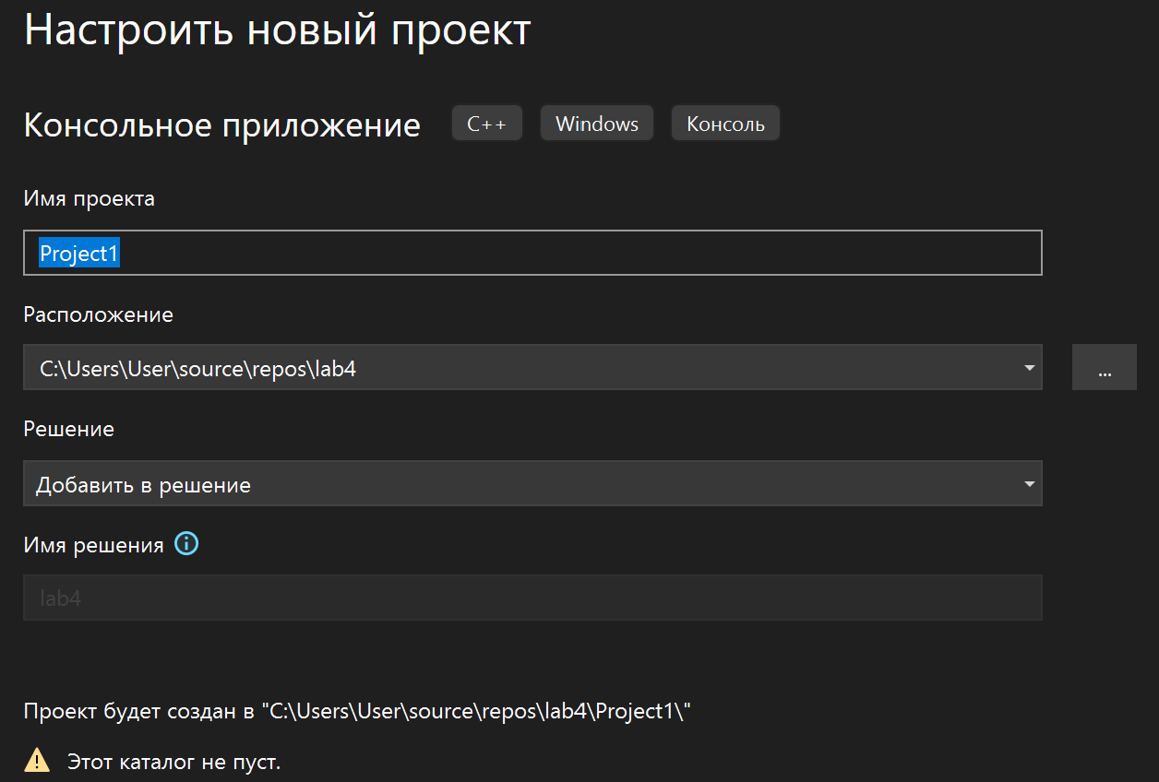
Рисунок 1. – Создание проекта и решения.
Реализация 1-го проекта
Алгоритм главной процедуры не зависит от способа обмена данными и приведен на рисунке 2.
Рисунок 2. – Схема алгоритма главной процедуры main для всех проектов
Начало
Ввод
x,y
Вызов процедуры, вычисляющей t
Вывод
t, x, y
Конец
Главная
процедура main
Схема алгоритма процедуры func1 с параметрами и возвращаемым значением представлена на рисунке 3.
func1(x,y)
па
$$t=cos\frac{π}{7}*\frac{\sin^{2}(x-8y)}{2,7(x-π)}$$
Возврат t
Конец func1
Процедура вычисления t.
Входные параметры x, y.
Возвращаемое значение t.
Рисунок 3 - Схема алгоритма процедуры func1 с параметрами и возвращаемым значением для первого проекта
Программный код первого проекта можно увидеть на рисунке 4.
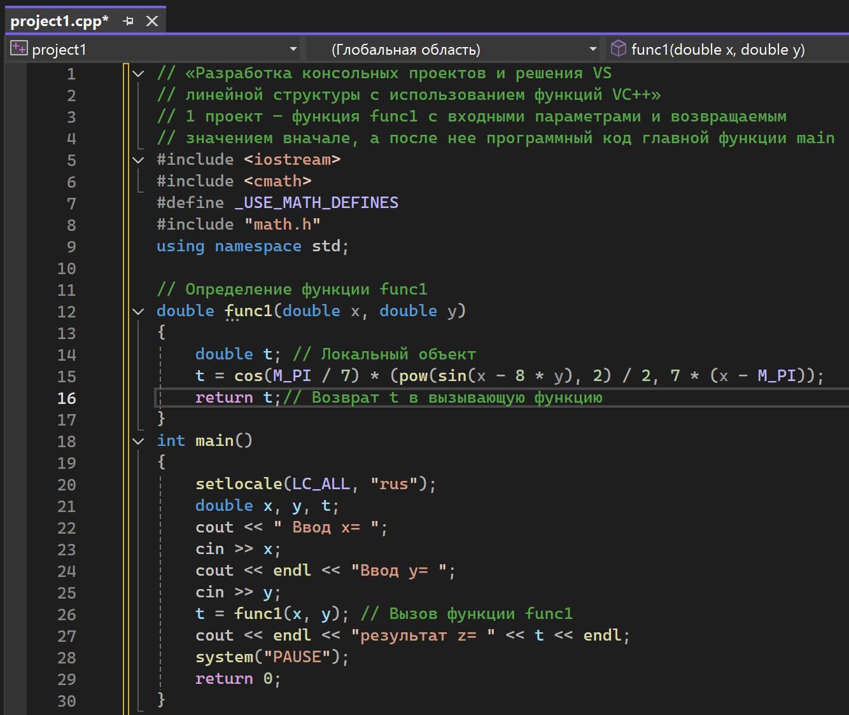
Рисунок 4. – программный код первого проекта
Откомпилируем файл zad1.cpp, выполним построение решения lab5 и выполнение проекта pr1. Получим следующие результаты при заданных значениях исходных данных (рисунок 5).
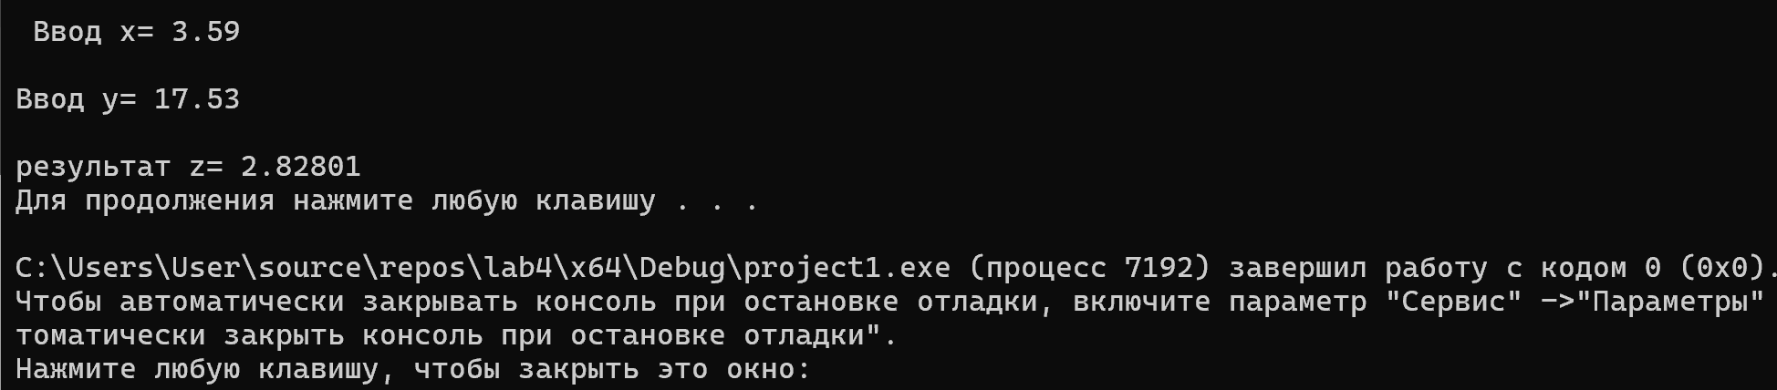
Рисунок 5. - Результаты выполнения проекта pr1
Проведем следующие эксперименты, используя при необходимости пошаговую отладку:
• проверим, зависит ли результат выполнения проекта от порядка фактических параметров в функции main, заменив оператор вызова функции z=func1(x, y) на оператор z=func1(y, x).
Результат выполнения проекта изменился, так как переменная x используется вместо переменной y и наоборот, см. рисунок 6
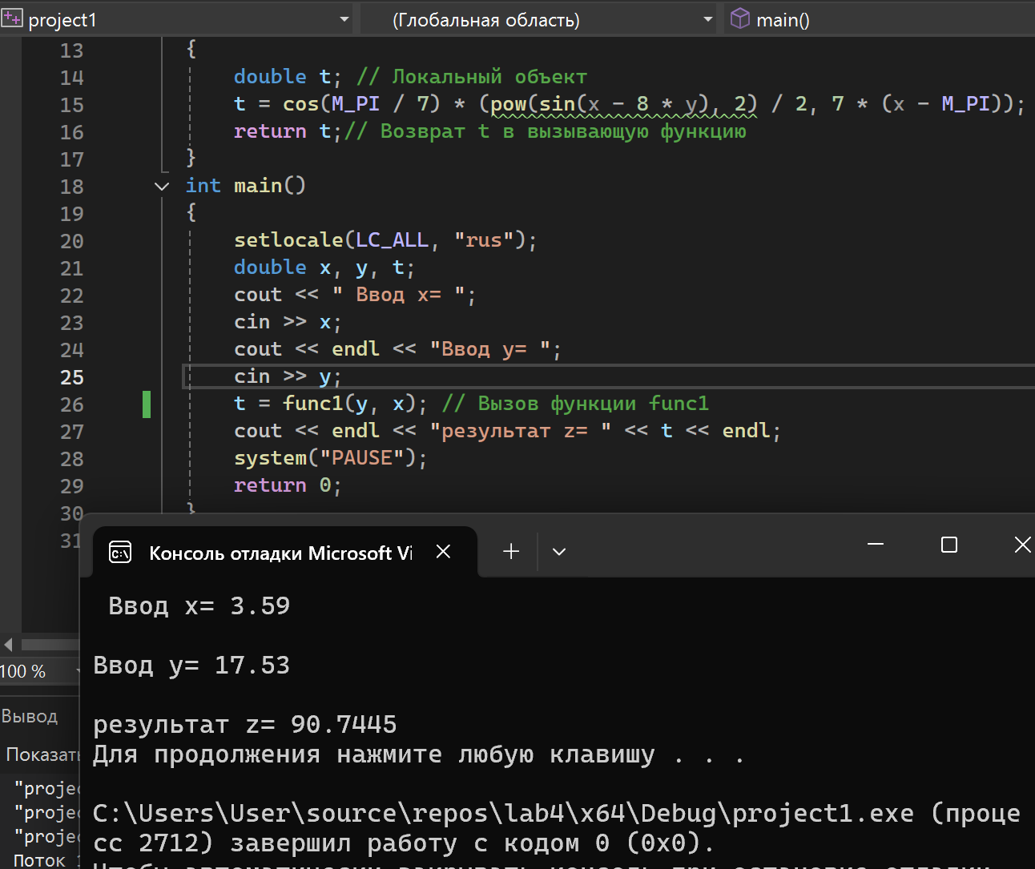
Рисунок 6. – Изменение результата в зависимости от порядка параметров функции.
Подтверждаем нашу гипотезу меняя значения переменных, и получаем корректный результат, см. рисунок 7.

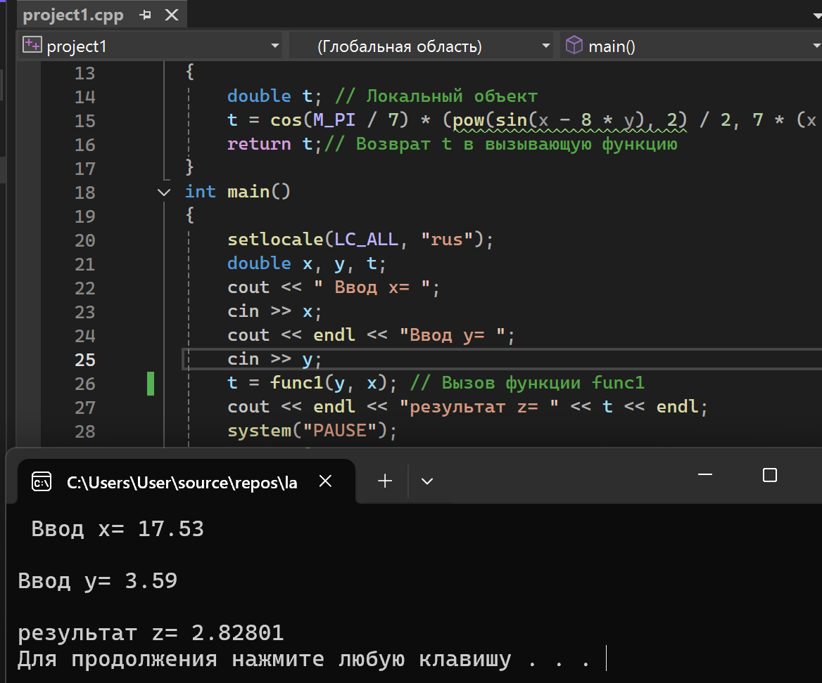
Рисунок 7. – корректный результат при изменении значений переменных.
• проверим, изменится ли значение переменной x в функции main, если внутри функции func1 до оператора return z изменить значение x, например, добавив оператор x++:
Результат выполнения программы не изменился(см. рисунок 8), так как значение переменной x было изменено уже после получения t. Кроме того, исходя из добавленного в конце вывода x, значение переменной x в main не изменилось, так как в функции func1 хотя и используются переменные с теми же именами, это другие переменные, и мы не выводим их из функции в отличие от t. Все что было в функции остается в функции. Это соотносится с результатом первого эксперимента с перепутанными именами переменных.
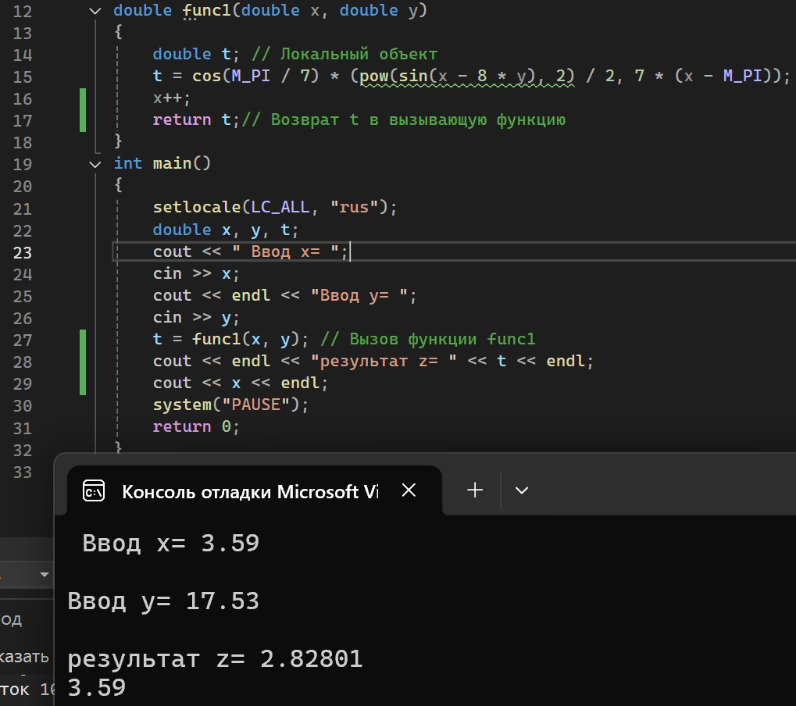
Рисунок 8. – результат работы при изменении значения x внутри функции
• проверим, можно ли при вызове функции в списке фактических параметров указывать не имя переменной, а константу или выражение, например, для следующих операторов:
z = func1(x+2, y-0.5);
Благодаря выводу внутри вызываемой функции мы понимаем, что переменные, поданные в неё, изменили свое значение, однако они остались неизменными в функции main. Результат изменился из-за измененных значений переменных, см. рисунок 9.
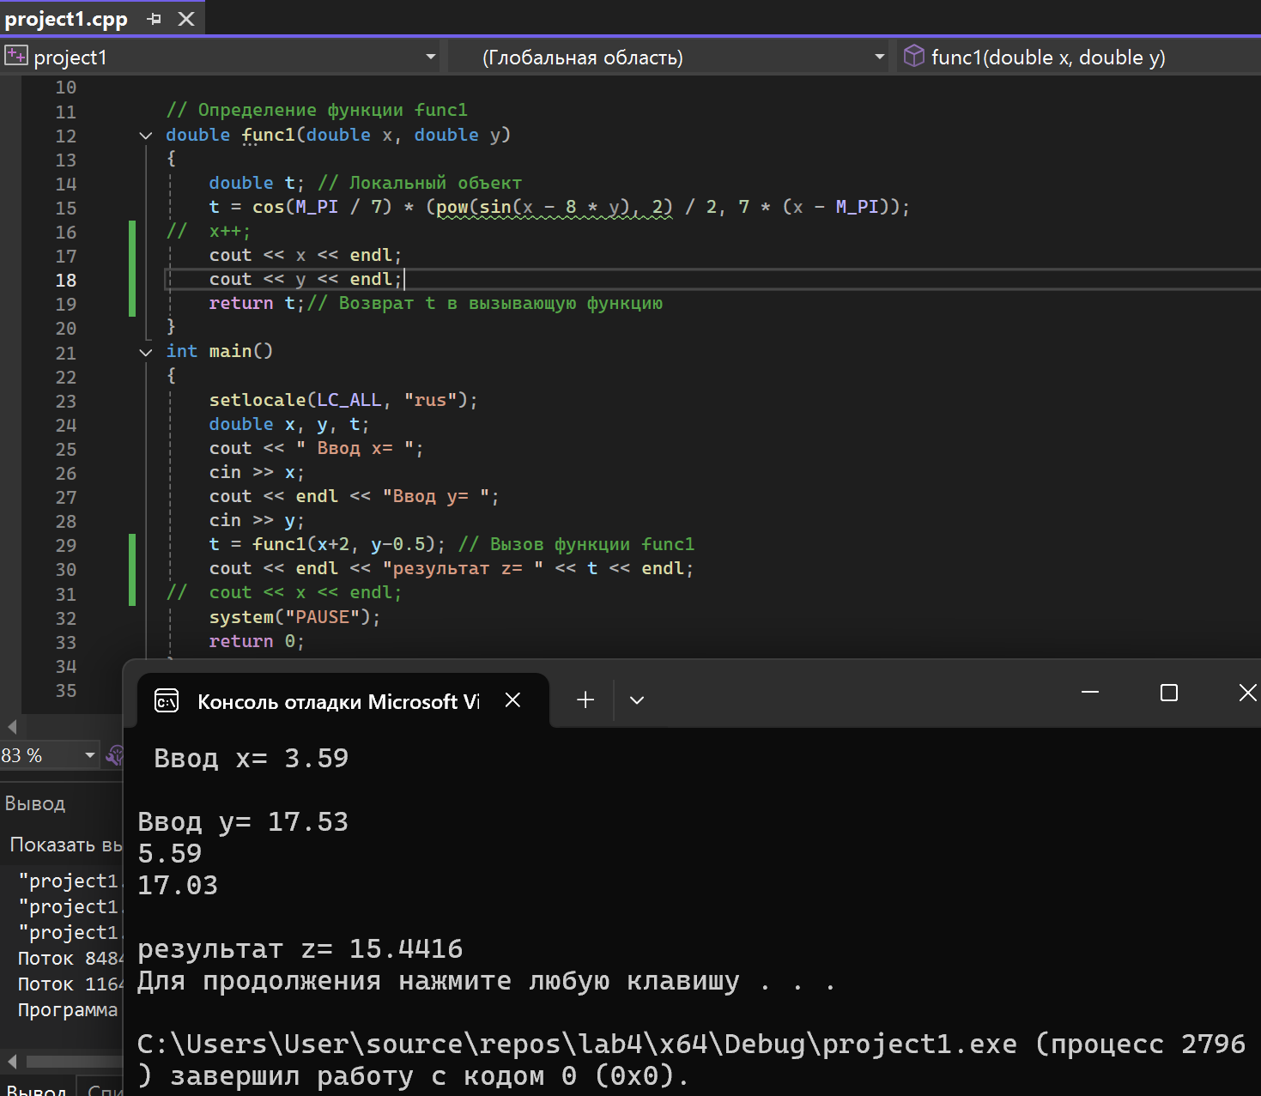
Рисунок 9 – результат при выражении в списке параметров
z = func1(3.59, 17.03); Указывая константы в качестве параметров при вызове функции, мы перестаем использовать переменные, вводимые в консоль.
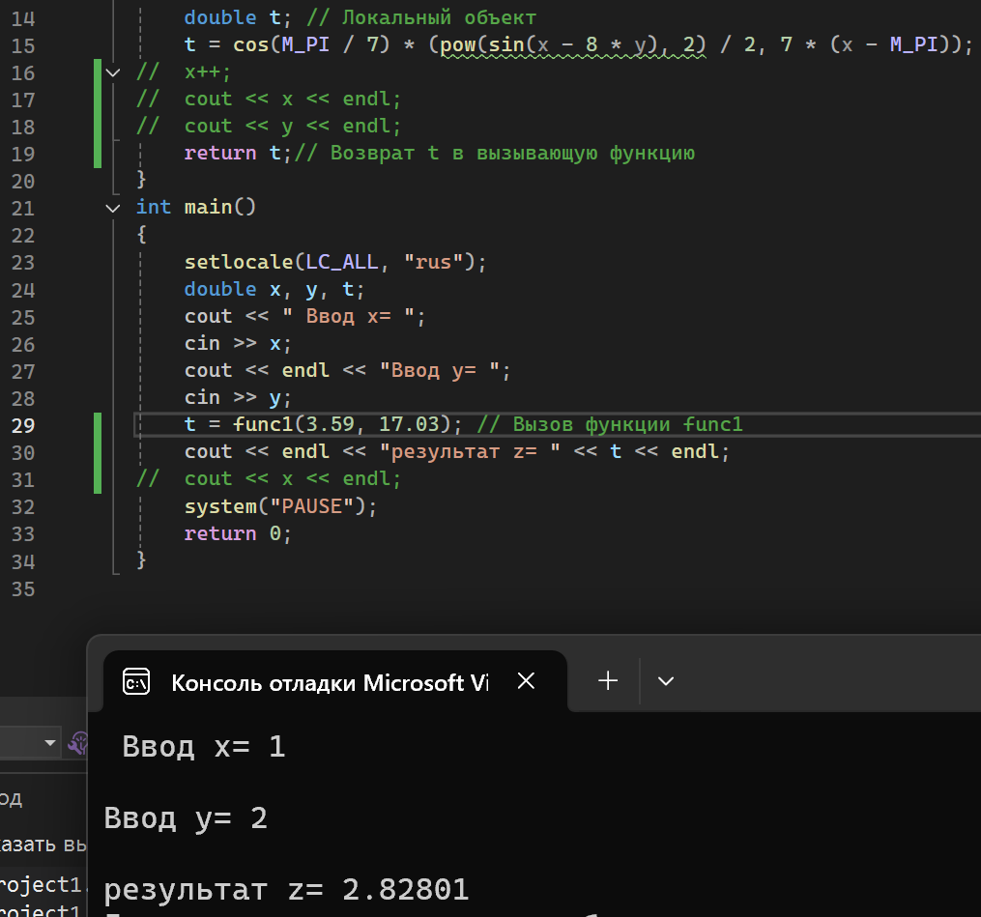
Рисунок 10. – результат при константе в списке параметров
• проверим, изменится ли результат работы проекта, если, ничего не меняя в главной функции main, изменить имена формальных параметров при определении функции func1 следующим образом:
// Определение функции func1
double func1(double a, double b)
Как и в первом эксперименте, имена параметров используемых при вызове функции не обязаны соотноситься с переменными используемыми в самой функции. Изменение имен переменных внутри вызываемой функции не влияет на результат, см. рисунок 11.
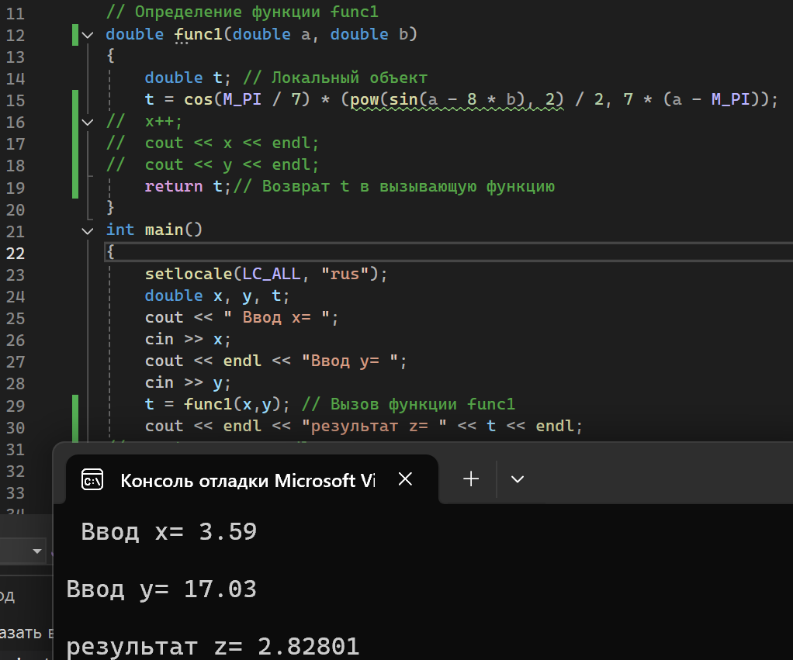
Рисунок 11. Результат при изменении имен переменных внутри функции.

Реализация 2-го проекта
Создадим второй проект в уже существующем и назначим главным, см рисунок 12.
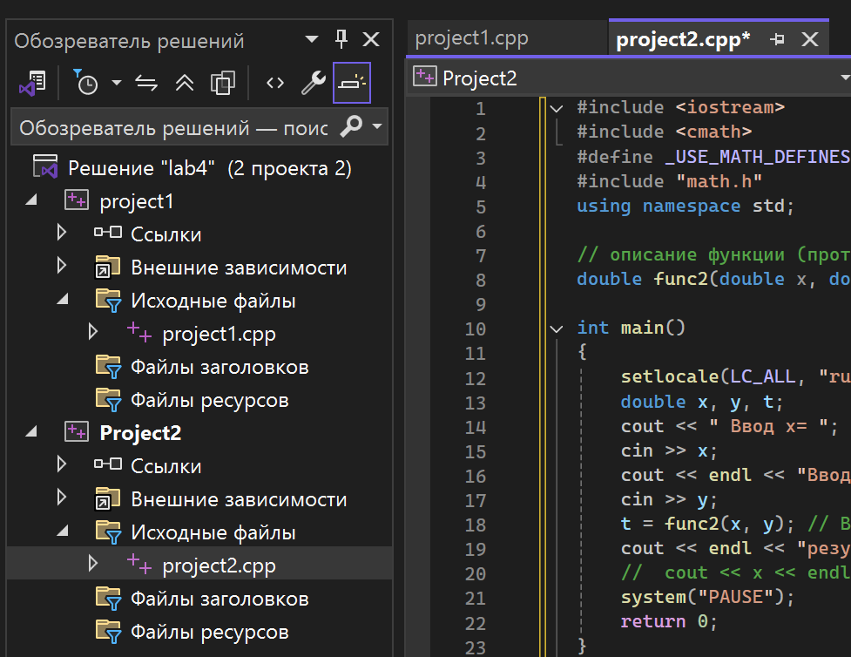
Рисунок 12. – создание второго проекта
Запишем в файл с именем zad2.cpp программные коды разработанных в первом проекте функций (переименовав функцию func1 в func2) в следующем порядке:
• сначала программный код главной функции main;
• после него определение функции func2 с параметрами и возвращаемым значением.
Перед кодом главной функции main запишем прототип функции func2, см рисунок 13.
Результат выполнения программы не изменился, см. рисунок 14.

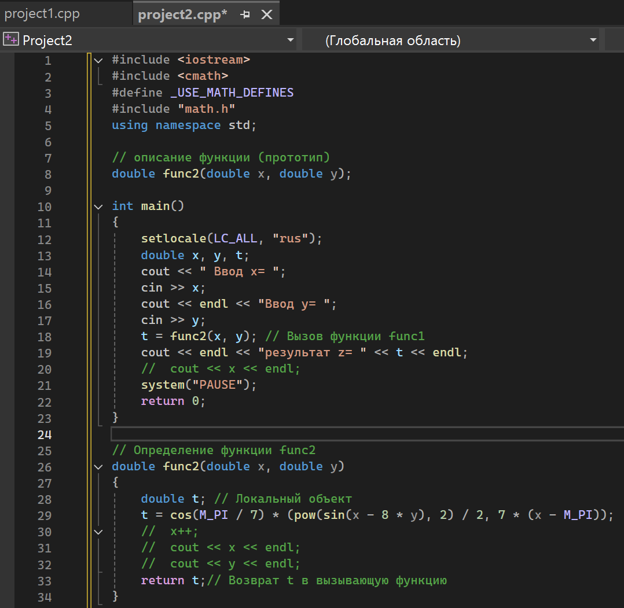
Рисунок 13 – программный код проекта 2.
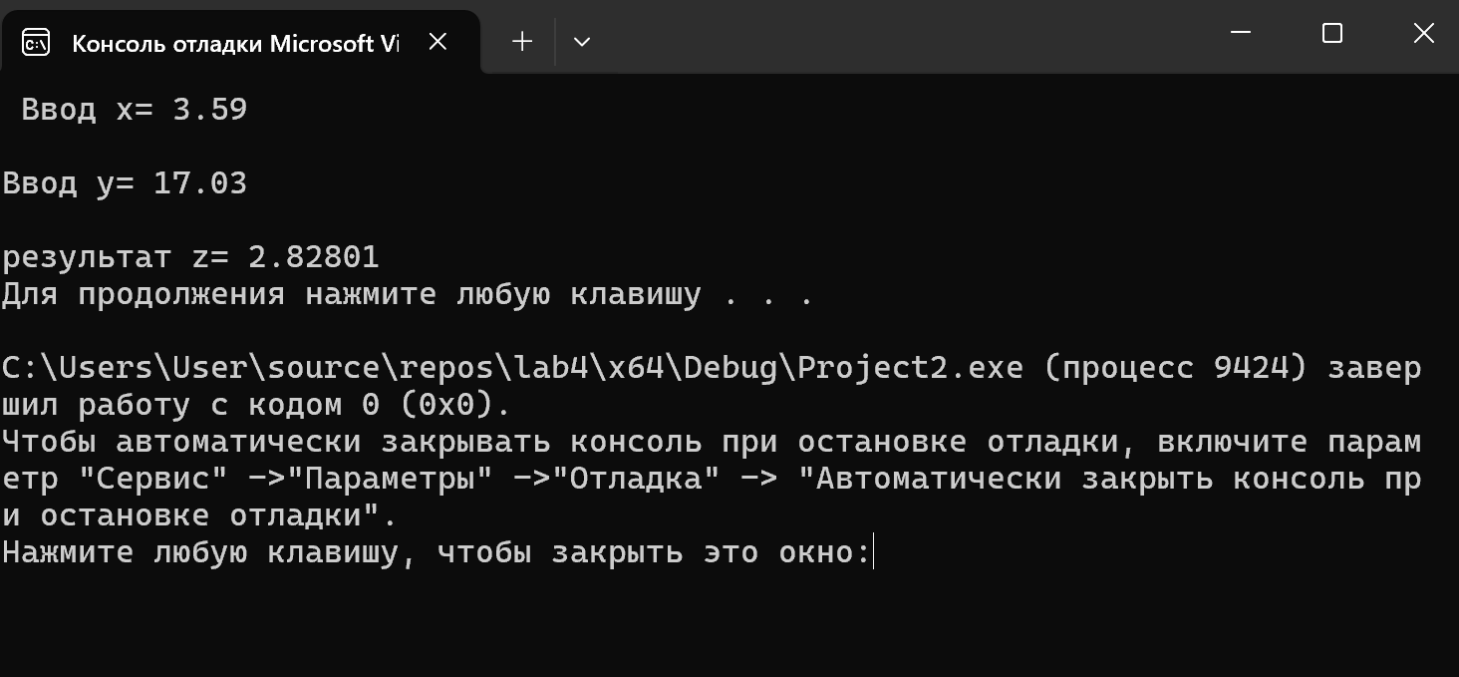
Рисунок 14. – результат выполнения проекта 2.
Проведем следующий эксперимент: закомментируем прототип функции func2 перед кодом главной функции main
Сборка завершена с ошибкой. Если заблаговременно не обьявить функцию func2, функция main не будет знать к чему обращаться при её вызове.
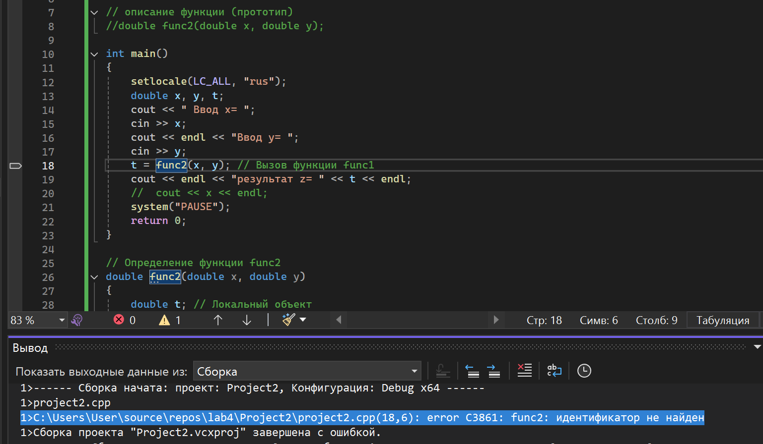
Рисунок 15. – сборка завершена с ошибкой
Реализация 3-го проекта
Создадим третий проект с именем pr3 в уже имеющемся решении. Разработаем алгоритм процедуры с параметрами и без возвращаемого значения. Схема алгоритма этой процедуры func3 представлена на рисунке 16.
Рисунок 16 - Схема алгоритма процедуры func3 с параметрами
Func3(x,y,t)
па
$$t=cos\frac{π}{7}*\frac{\sin^{2}(x-8y)}{2,7(x-π)}$$
Конец func1
Процедура вычисления t.
Входные параметры x, y.
Выходной параметр t.
и без возвращаемого значения для третьего проекта
Программный код третьего проекта представлен на рисунке 17, а результат выполнения – на рисунке 18.
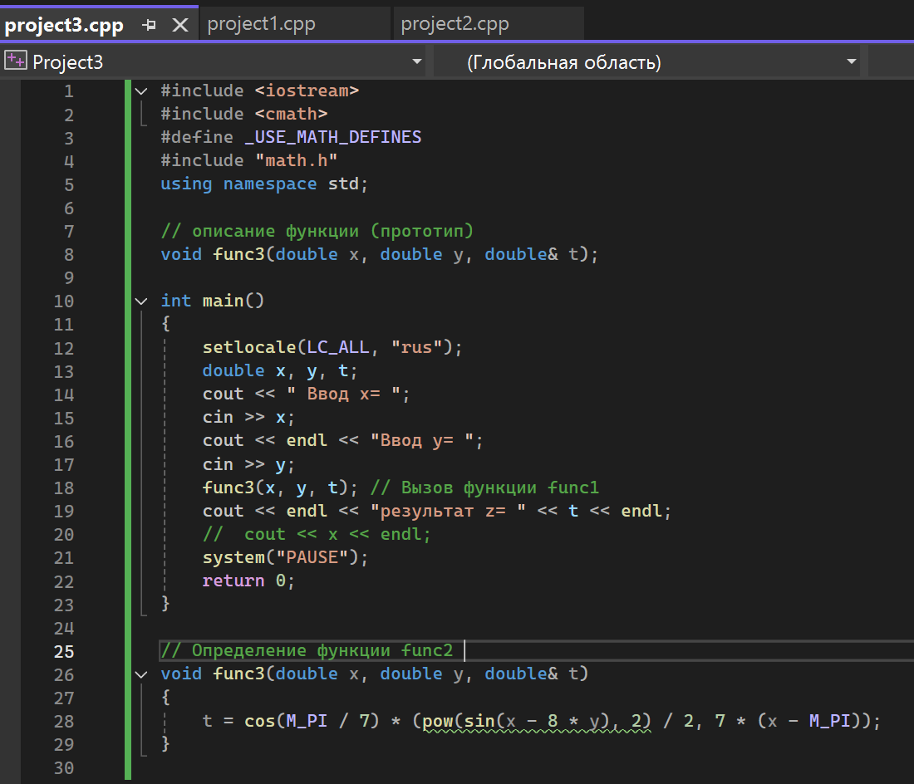
Рисунок 17 – программный код третьего проекта
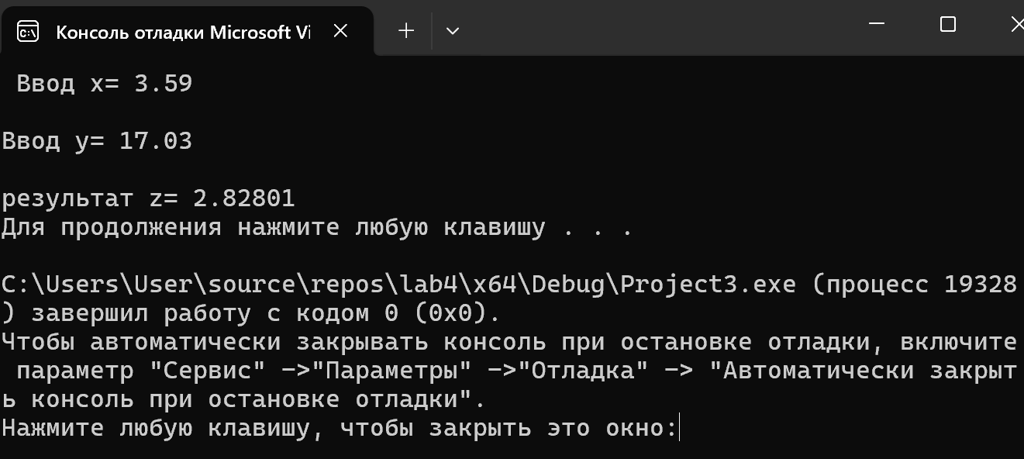
Рисунок 18 – результат выполнения третьего проекта
Проведем следующие эксперименты:
• проверим, можно ли при вызове функции в списке фактических параметров записывать выражения? Например:
func3(x+2, y-0.5, z+1); // Вызов функции func3
Ошибка возникает из-за несовместимости использованной структуры double& и выражения в качестве параметра, см. рисунок 19. Если выражения использовать только к x и y, которые типа double, проблем не будет, как и было проверено в одном из предыдущих экспериментов.
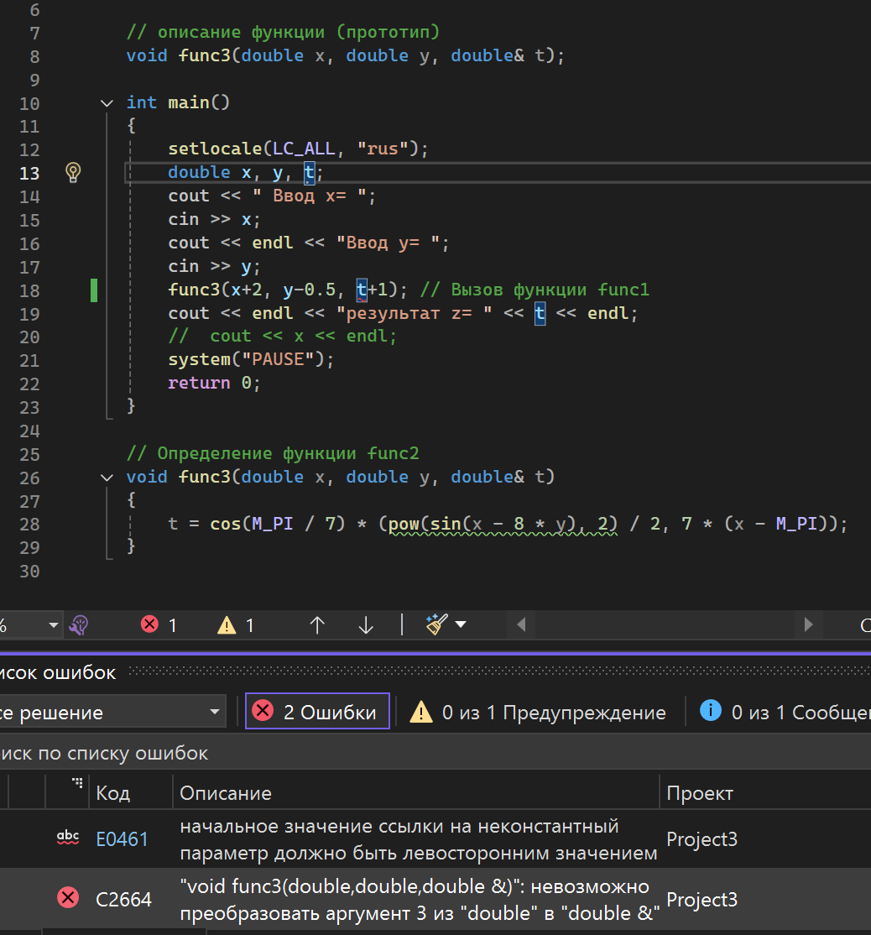
Рисунок 19 – ошибка преобразования t
• проверим, изменится ли результат выполнения проекта, если при определении функции func3 удалить знак & (операция взятия адреса) перед формальным параметром z:
void func3(double x, double y, double z)
Если при определении функции(и только там) удалить знак &, переменная t не будет определена, так как она будет считаться двумя разными переменными( одна double&, а другая просто double). Так что при вызове функции возникнет ошибка, см рисунок 20.
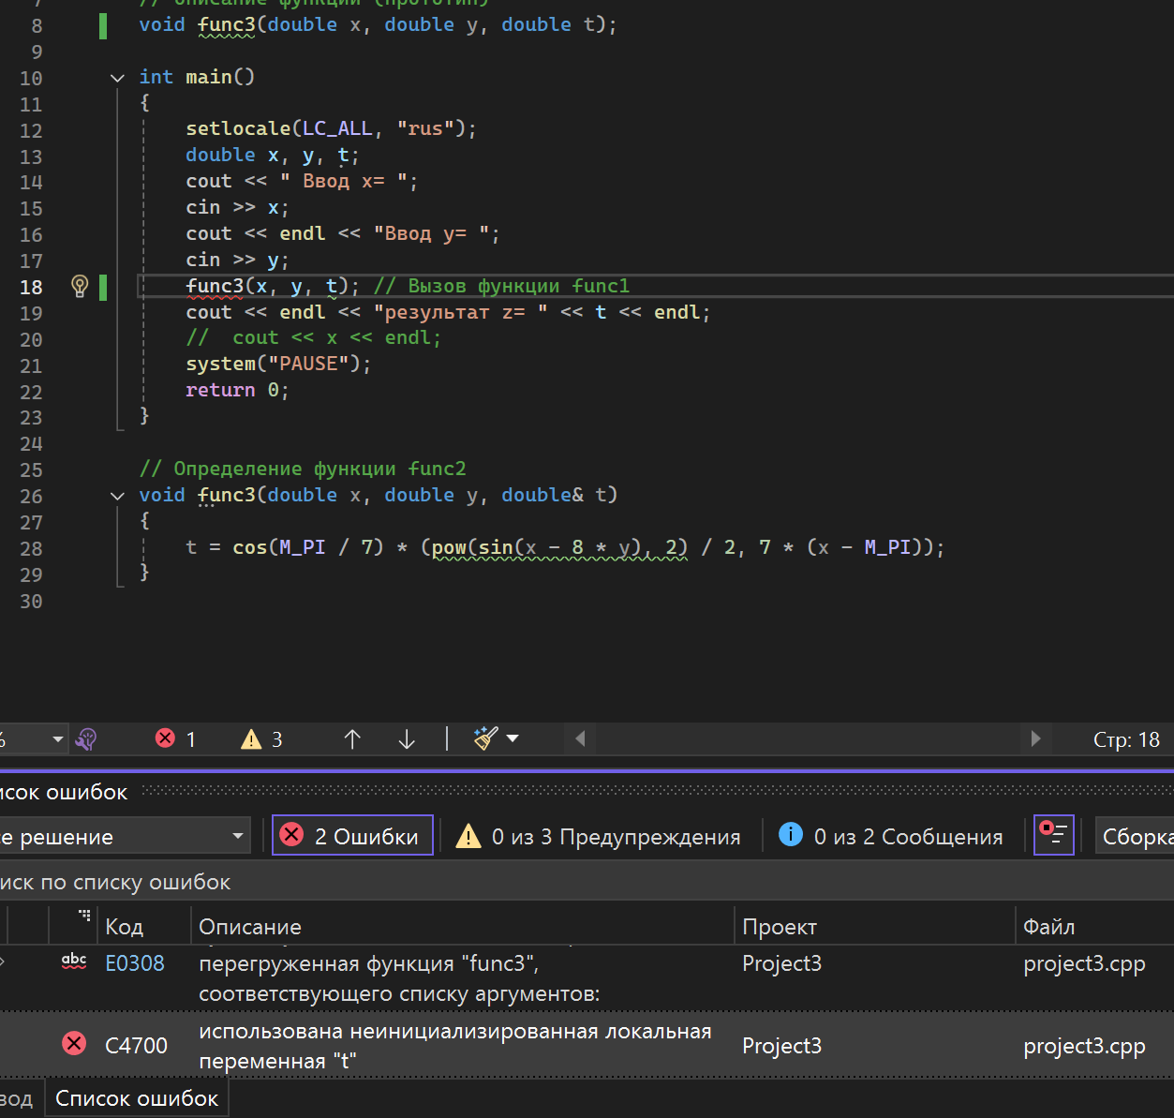
Рисунок 20 – неинициализированная переменная t
Без использования & переменная не может выйти за пределы функции в которой обьявлена, это вызывает ошибку.
Реализация 4-го проекта
Создадим четвертый проект с именем pr4 в уже имеющемся решении.
Разработаем алгоритм процедуры без параметров и без возвращаемого значения. Схема алгоритма процедуры func4 представлена на рисунке 21.
Func4()
па
$$t=cos\frac{π}{7}*\frac{\sin^{2}(x-8y)}{2,7(x-π)}$$
Конец func4
Процедура
вычисления t.
Рисунок 21. – Схема алгоритма процедуры func4 без параметров и без возвращаемого значения для четвертого проекта
Программный код проекта представлен на рисунке 22, а результат работы на рисунке 23.
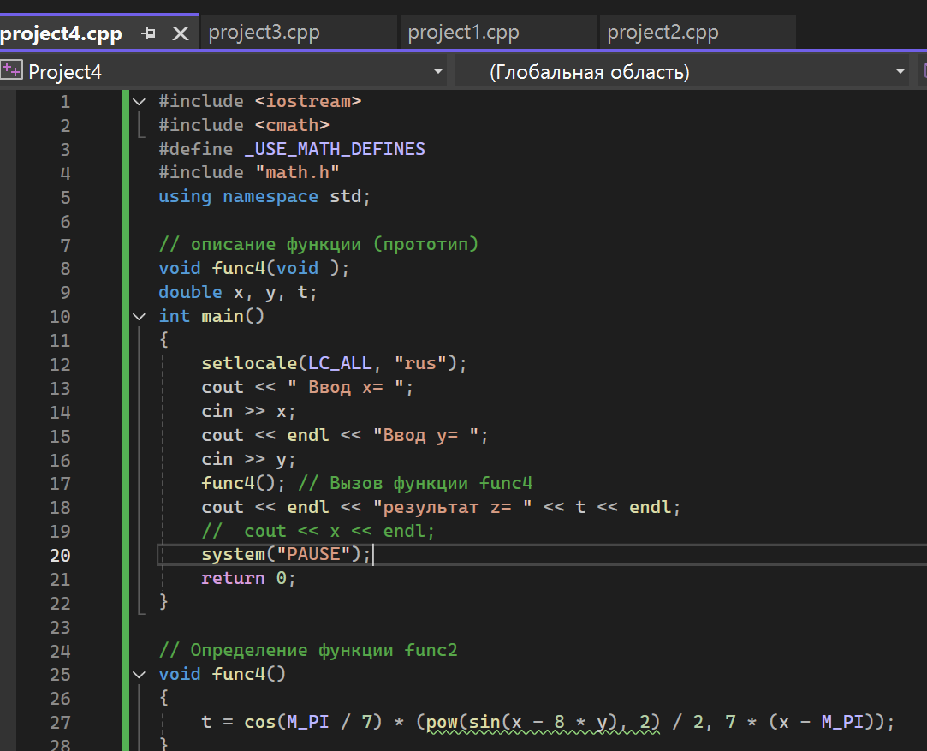
Рисунок 22. – код программного проекта
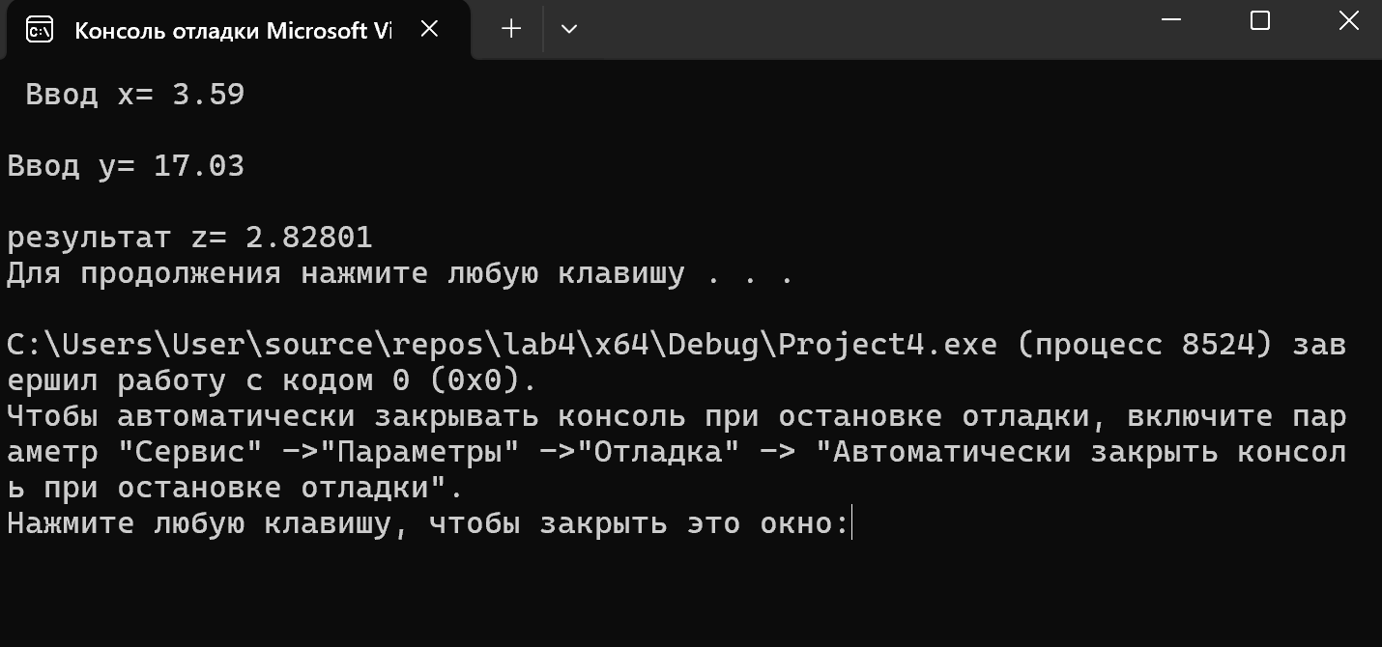
Рисунок 23. – результат работы
Проведем следующий эксперимент:
проверим, изменятся ли результаты выполнения проекта, если в тело главной функции main добавить определение переменных x, y, z до оператора ввода исходных данных:
При выводе предпочтение отдается локальной переменной, которая не определена, что вызывает ошибку, см рисунок 24.
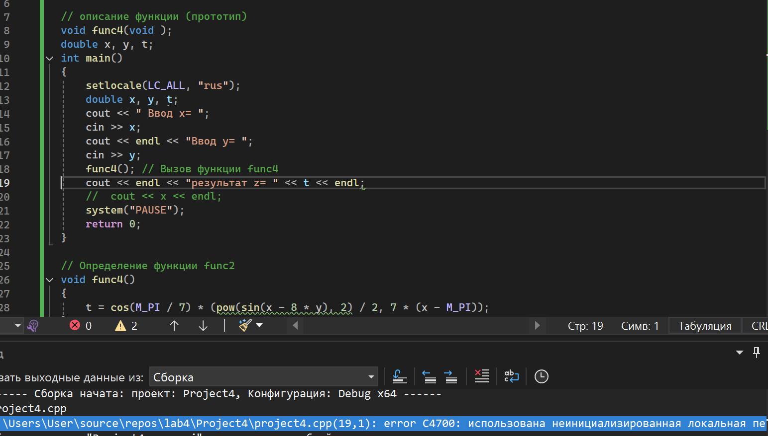
Рисунок 24 – ошибка локальной переменной
Реализация 5-го проекта
Создадим в уже имеющемся решении пятый проект с именем project5, состоящий из двух файлов. В первый файл с именем project5_main.срр поместим текст функции main из второго проекта. Во второй файл с именем project5_func.срр поместим текст функции func2 из того же проекта, см. рисунок 25.
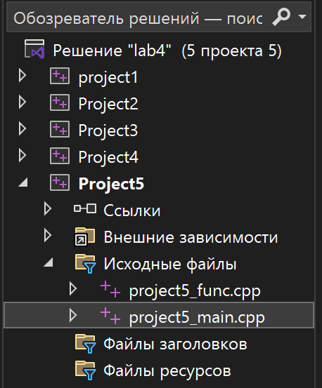
Рисунок 25. – файлы пятого проекта
После раздельной компиляции файлов выполним их совместную компоновку (перестроение решения) и выполнение проекта. Программный код приведен на рисунках 26 и 27. Результаты выполнения при заданных значениях исходных данных приведены на рисунке 28.
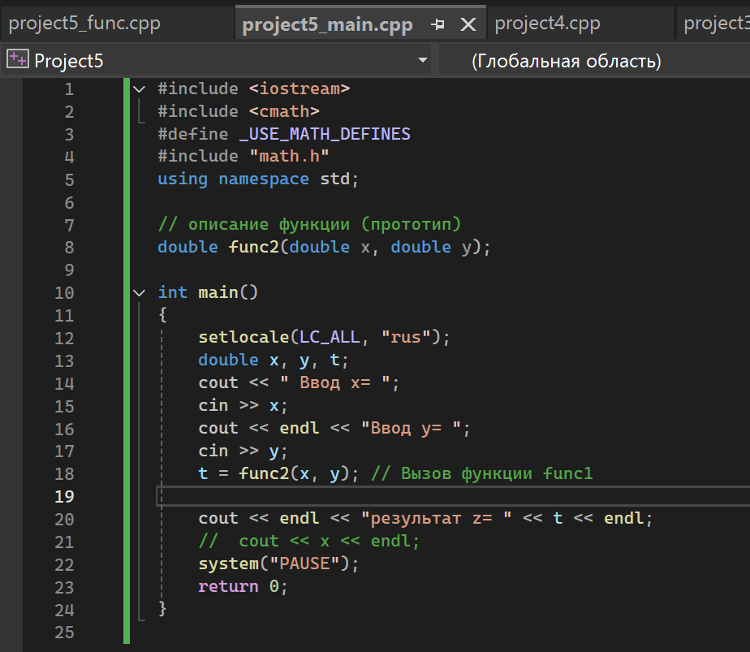
Рисунок 26 – программный код функции main
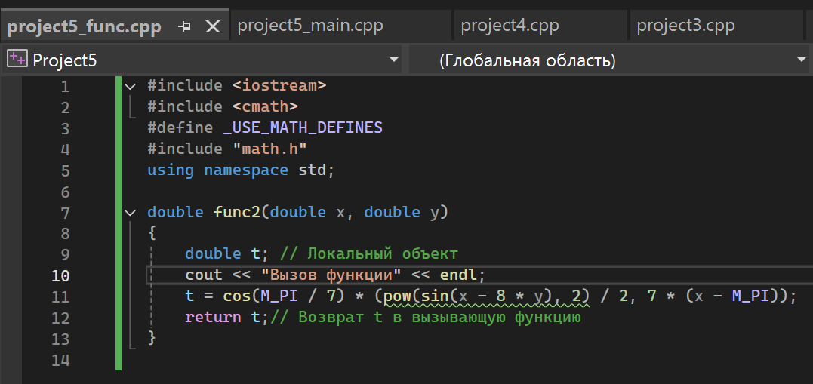
Рисунок 27 – программный код вызываемой функции
В качестве дополнительной проверки была добавлена строка, выводящаяся только при вызове функции.
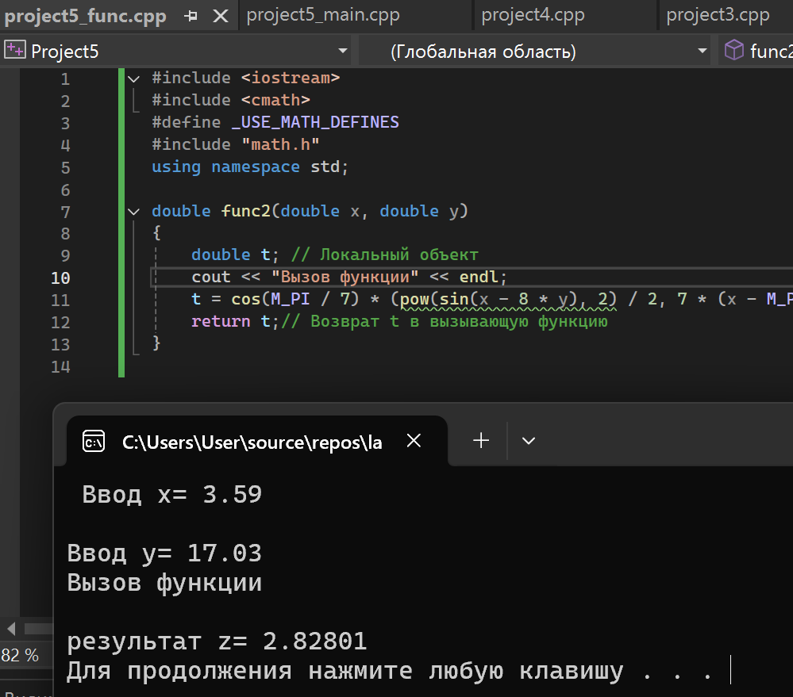
Рисунок 28 – результат выполнения программы
4) Доказательство правильности результатов
Результат выполнения всех пяти проектов одинаков и равен 2.82801. Выполним расчет арифметического выражения с использованием калькулятора или программы Microsoft Excel и получим совпадающий результат, что доказывает его правильность.

